**云之龙咨询集团有限公司关于广州市妇女儿童医疗中心柳州医院、柳州市妇幼保健院办公、日杂、五金电料及布草类用品配送服务采购项目（LZZC2025-G3-990714-YZLZ）公开招标公告**

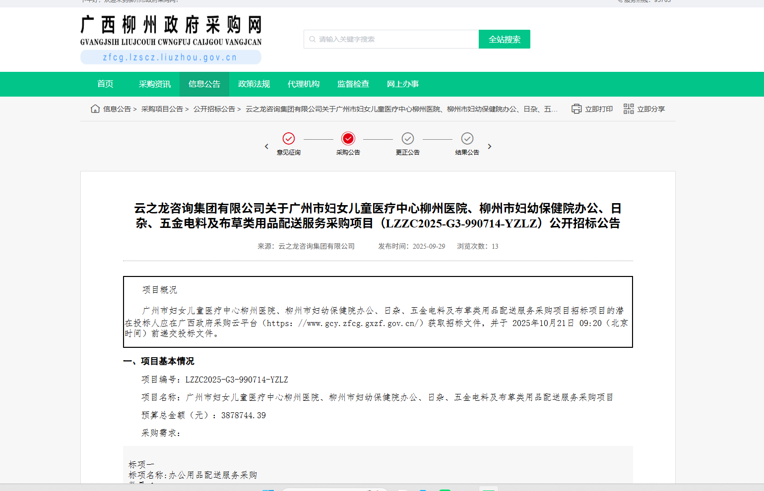http://zfcg.lzscz.liuzhou.gov.cn/site/detail?parentId=138102&articleId=TQ7PwNFuxBtpELxuYdri7w==&utm=site.site-PC-42049.1069-pc-wsg-ArticlePurchaseNoticeList-front.2.1da0f2209ceb11f09f83497b38bbf55d